Uploadovanje domaćeg zadataka preko sajta škole

- Potrebno je pročitati instrukcije koje su vam date u sklopu zadatka.

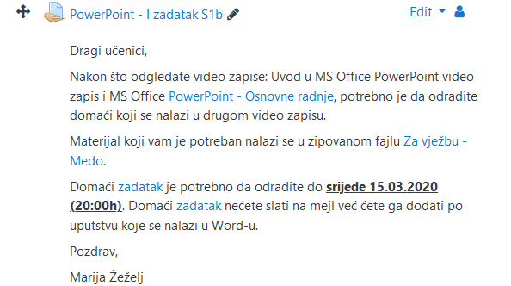

instrukcije

- Kada završite domaći potrebno je da kliknete na naslov domaćeg zadatka.
Naslov domaćeg zadatka

- Nakon toga otvoriće vam se se sledeći prozor
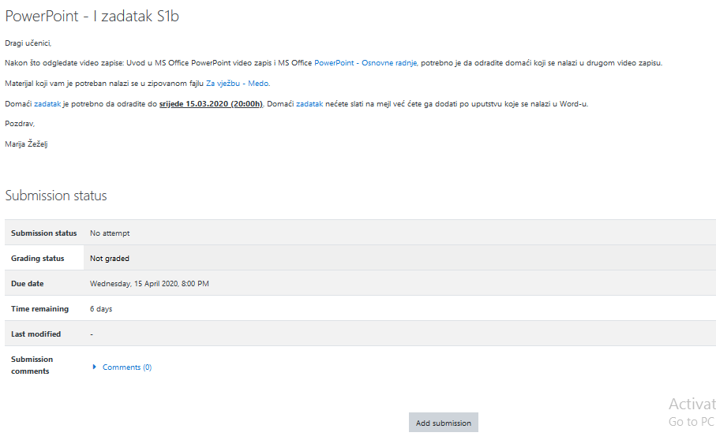
Imate opis zadatka i dio Submission status, da biste dodali vaš domaći potrebno je da kliknete na dugme Add submission i otvoriće se sledeći prozor
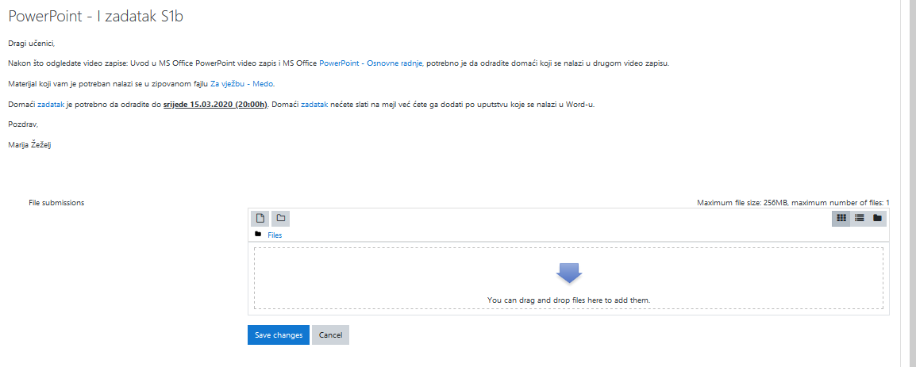

Potrebno je da uploadujete fajl i kliknete na dugme Save changes. Potrebno je dodate do roka koji vam je zadat, u suprotnom nećete moći da uploadujete fajl.t

